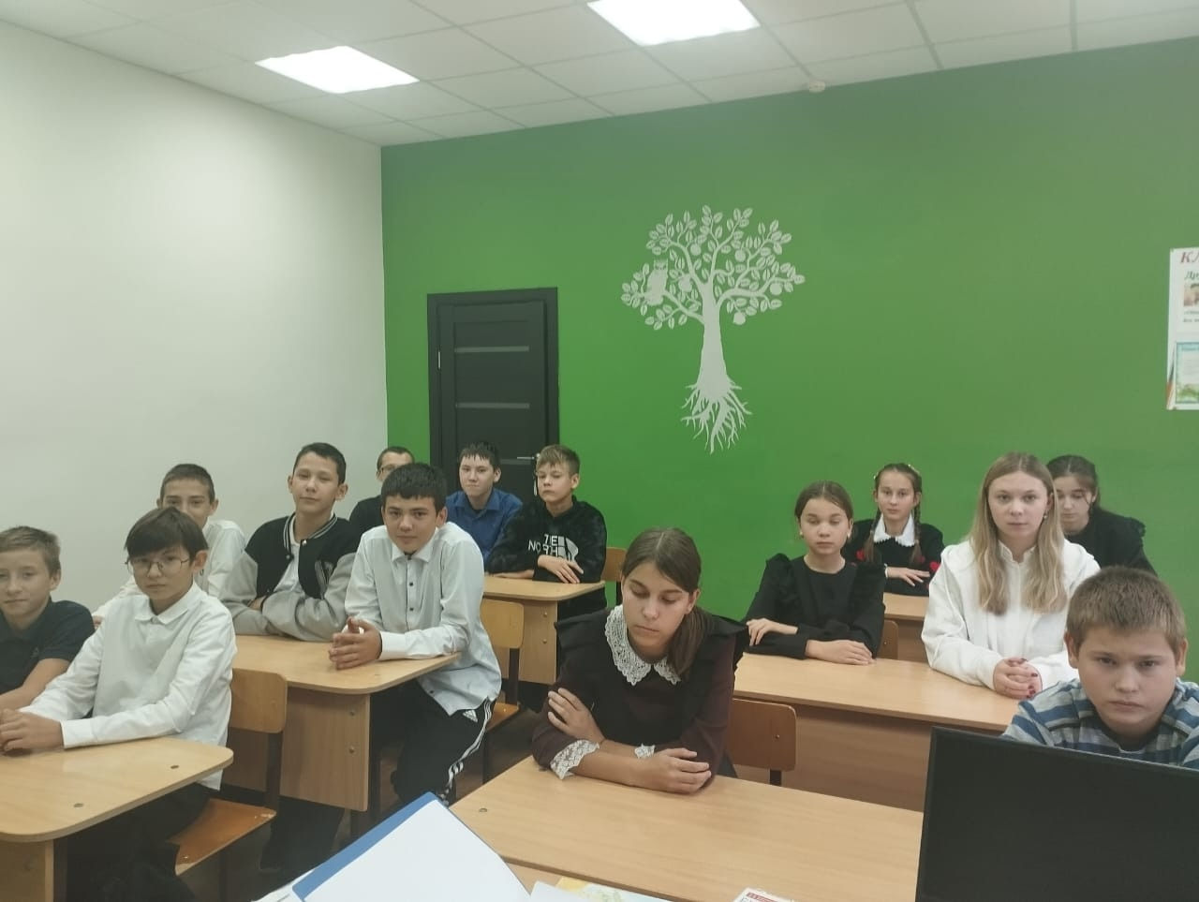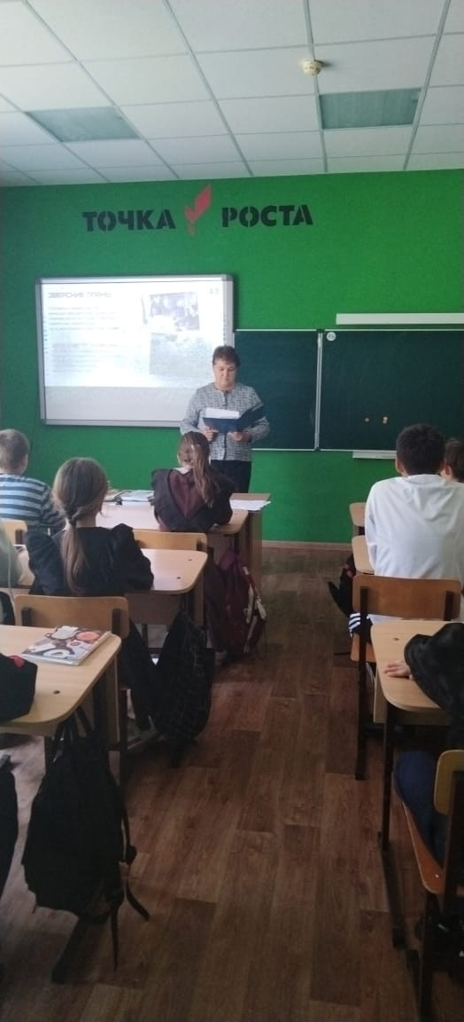

Ежегодно каждое второе воскресенье сентября в России и в других странах мира отмечается Международный день памяти жертв фашизма. Это день скорби и напоминания о жертвах нацистской Германии и ее союзников во время Второй мировой войны. Международный день памяти жертв фашизма был учрежден в 1962 году по решению Организации Объединённых Наций (ООН). Эта скорбная дата отмечается в сентябре и является напоминанием об ужасах войны, так как на этот месяц приходятся сразу две важные даты – начало Второй мировой войны  
1 сентября 1939 года (вторжение немецких войск в Польшу) и ее окончание  
3 сентября 1945 года (капитуляция Японии). Вторая мировая война стала крупнейшим вооруженным конфликтом в истории человечества. В ней участвовали военнослужащие из 62 страны, боевые действия велись на территории 40 государств. В ходе Второй мировой войны погибло более 55 миллионов человек, большая часть из них были гражданами Советского Союза – 27 миллионов человек.  
Советник директора по воспитанию провела в 8-9 классах лекцию «Геноцид советского народа», рассказала о жертвах среди мирных жителей, геноциде советского народа в годы Великой Отечественной войны, показала масштабы трагедии и значимость памяти о жертвах нацизма для современного общества.